1. 在【消息】搜索框中搜索聊天信息“1”，检索4条聊天记录，点进去只有两条消息，其中1条和搜索的关键词不匹配；

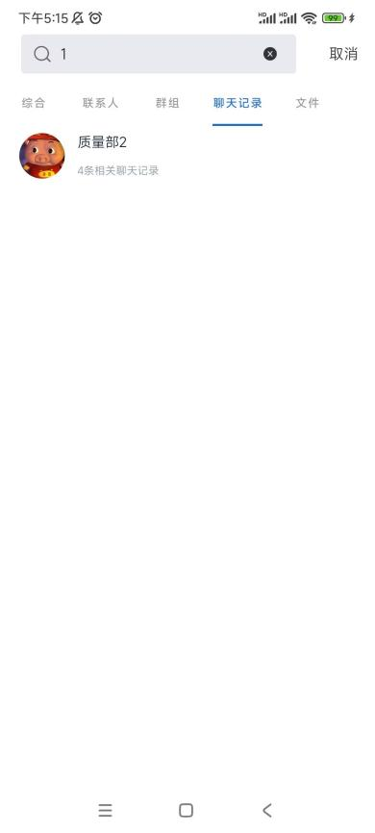 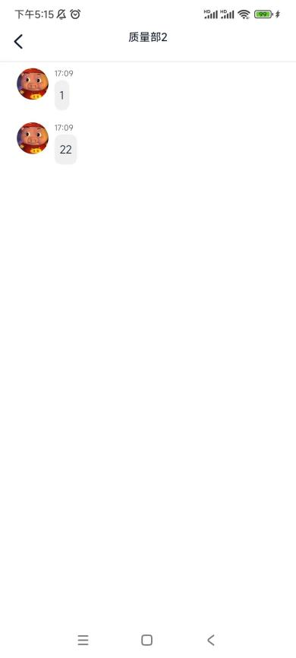

**2、安卓端登录设置、****删除鉴定方式、AppID、AppSecret这三项。后台设为默认账号密码鉴权**

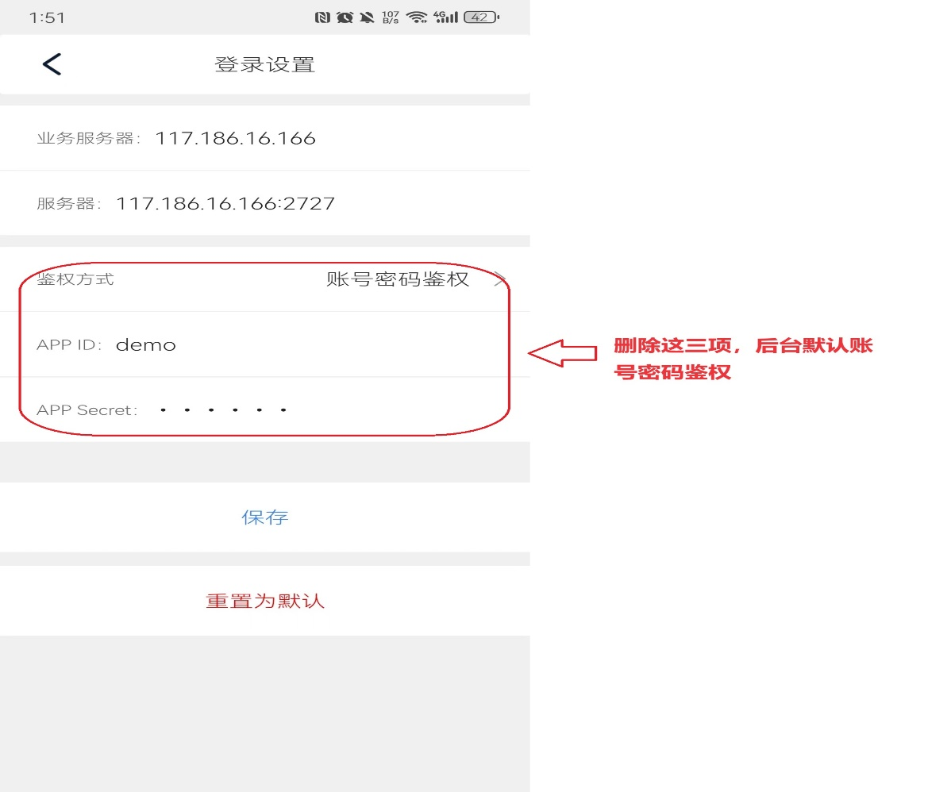

**3、****安卓端，我的-我的信息位置中需删除个人手机号**

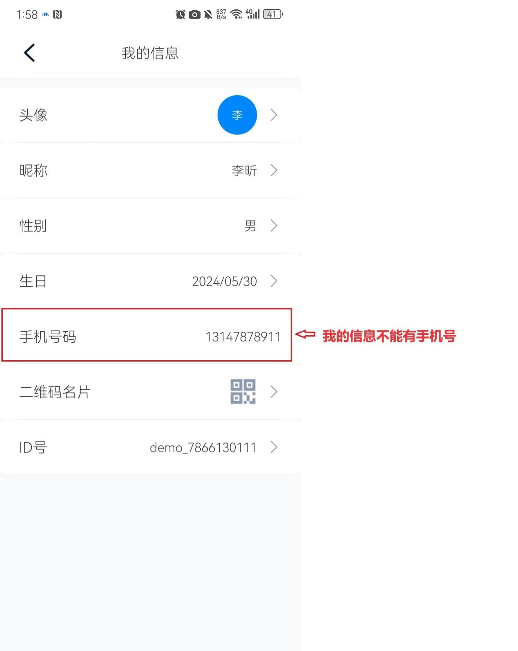

4、**安卓端好友个人资料—更多资料，（我的信息）改为（好友信息）、好友信息不能有手机号**

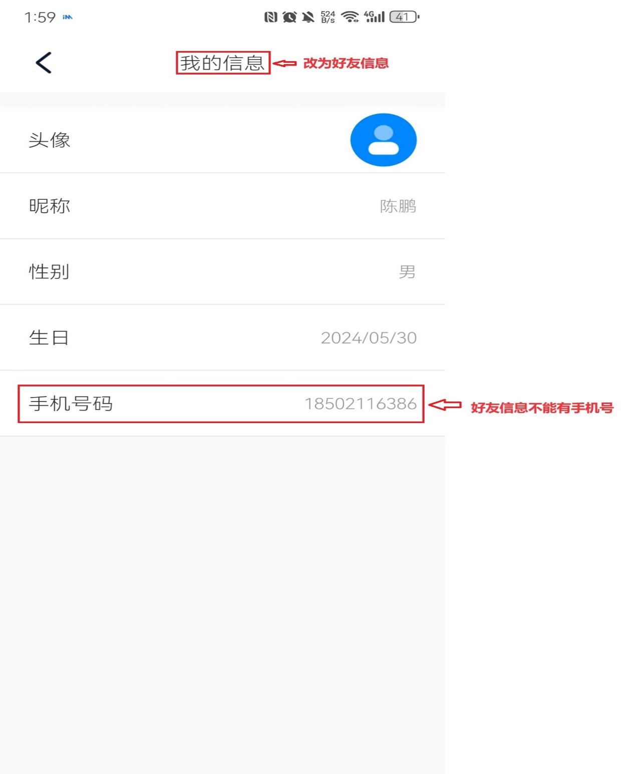

5、**安卓端阅后即焚开启时，消息未读不点开查看信息，也能看到发送过来的文字内容。此处需改为不点开文字信息就不能看到信息内容**

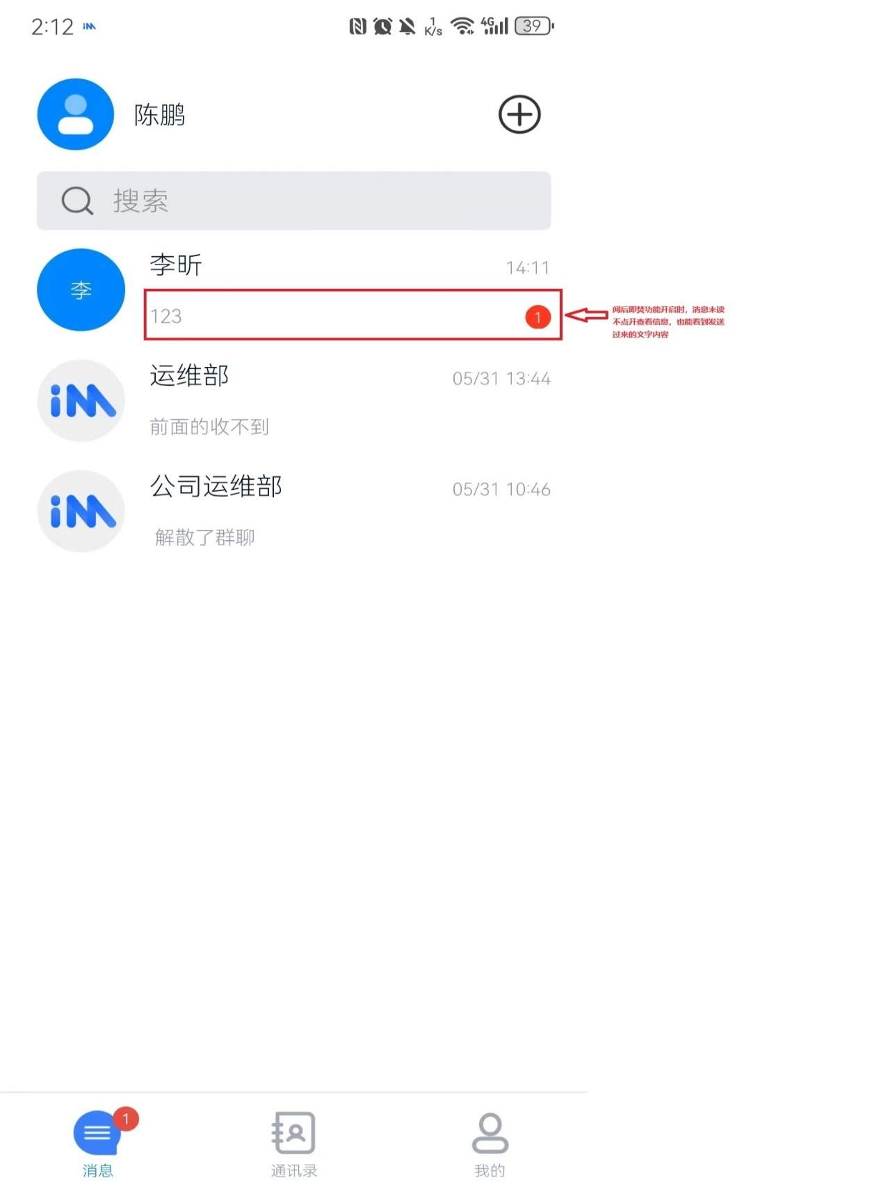

6、**安卓端消息页面是否可以添加防截屏、防录屏功能**

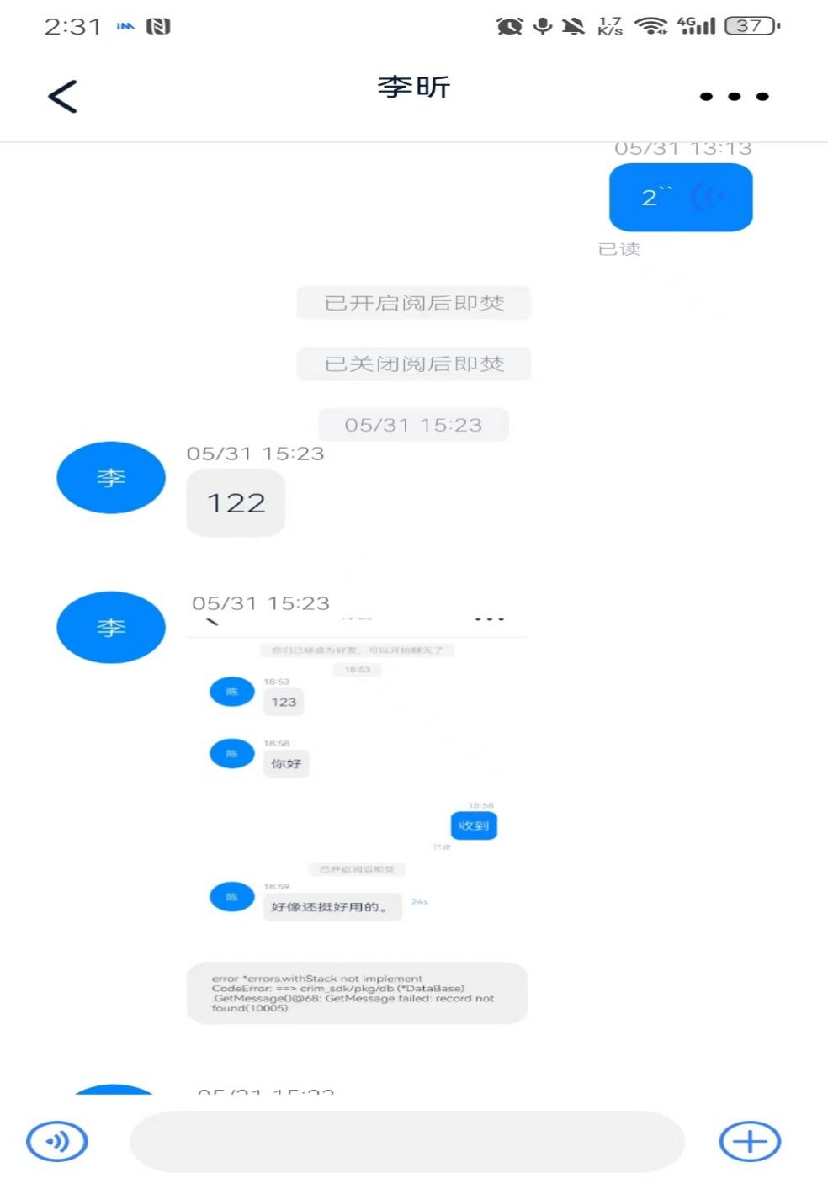

1. **换logo和应用名称**

**名称：SZQ**

**Logo:**

